

**Консультация для родителей**

**«РАЗВИТИЕ ПОЗНАВАТЕЛЬНЫХ СПОСОБНОСТЕЙ**

**С ПОМОЩЬЮ КОНСТРУКТОРА ТИКО»**

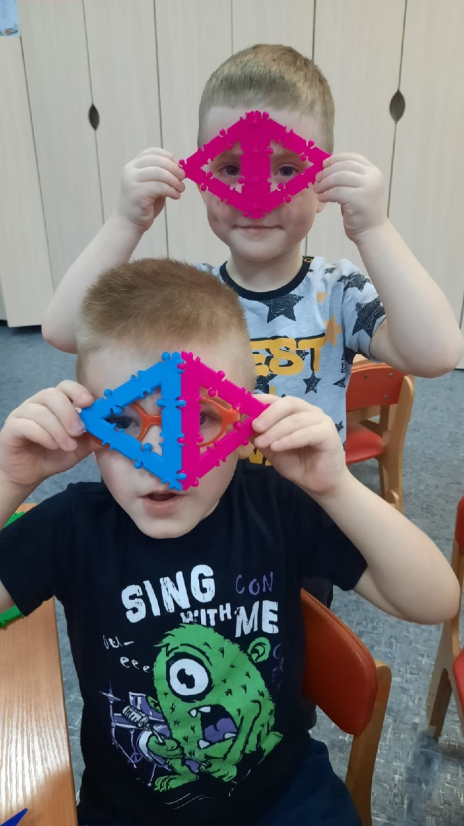

Термин «строительно-конструктивная игра» появился сравнительно недавно. Одной из основных особенностей данной игры является то, что в ее основе лежат конструктивные умения и способности, вследствие чего она в большей степени, чем какие-либо другие виды детской игры, приближается к созидательной практической деятельности ребенка, в частности, к конструированию.

Конструирование теснейшим образом связано с чувственным и интеллектуальным развитием ребенка. Особое значение оно имеет для совершенствования остроты зрения, точности цветовосприятия, тактильных качеств, восприятия формы и габаритов объекта, пространства. Дети пробуют установить, на что похож предмет и чем он отличается от других; овладевают умением соизмерять ширину, длину, высоту предметов; начинают решать конструктивные задачи «на глаз»; развивают образное мышление; учатся представлять предметы в разных пространственных положениях, мысленно менять их взаимное расположение. Конструктивная

деятельность предполагает развитие таких



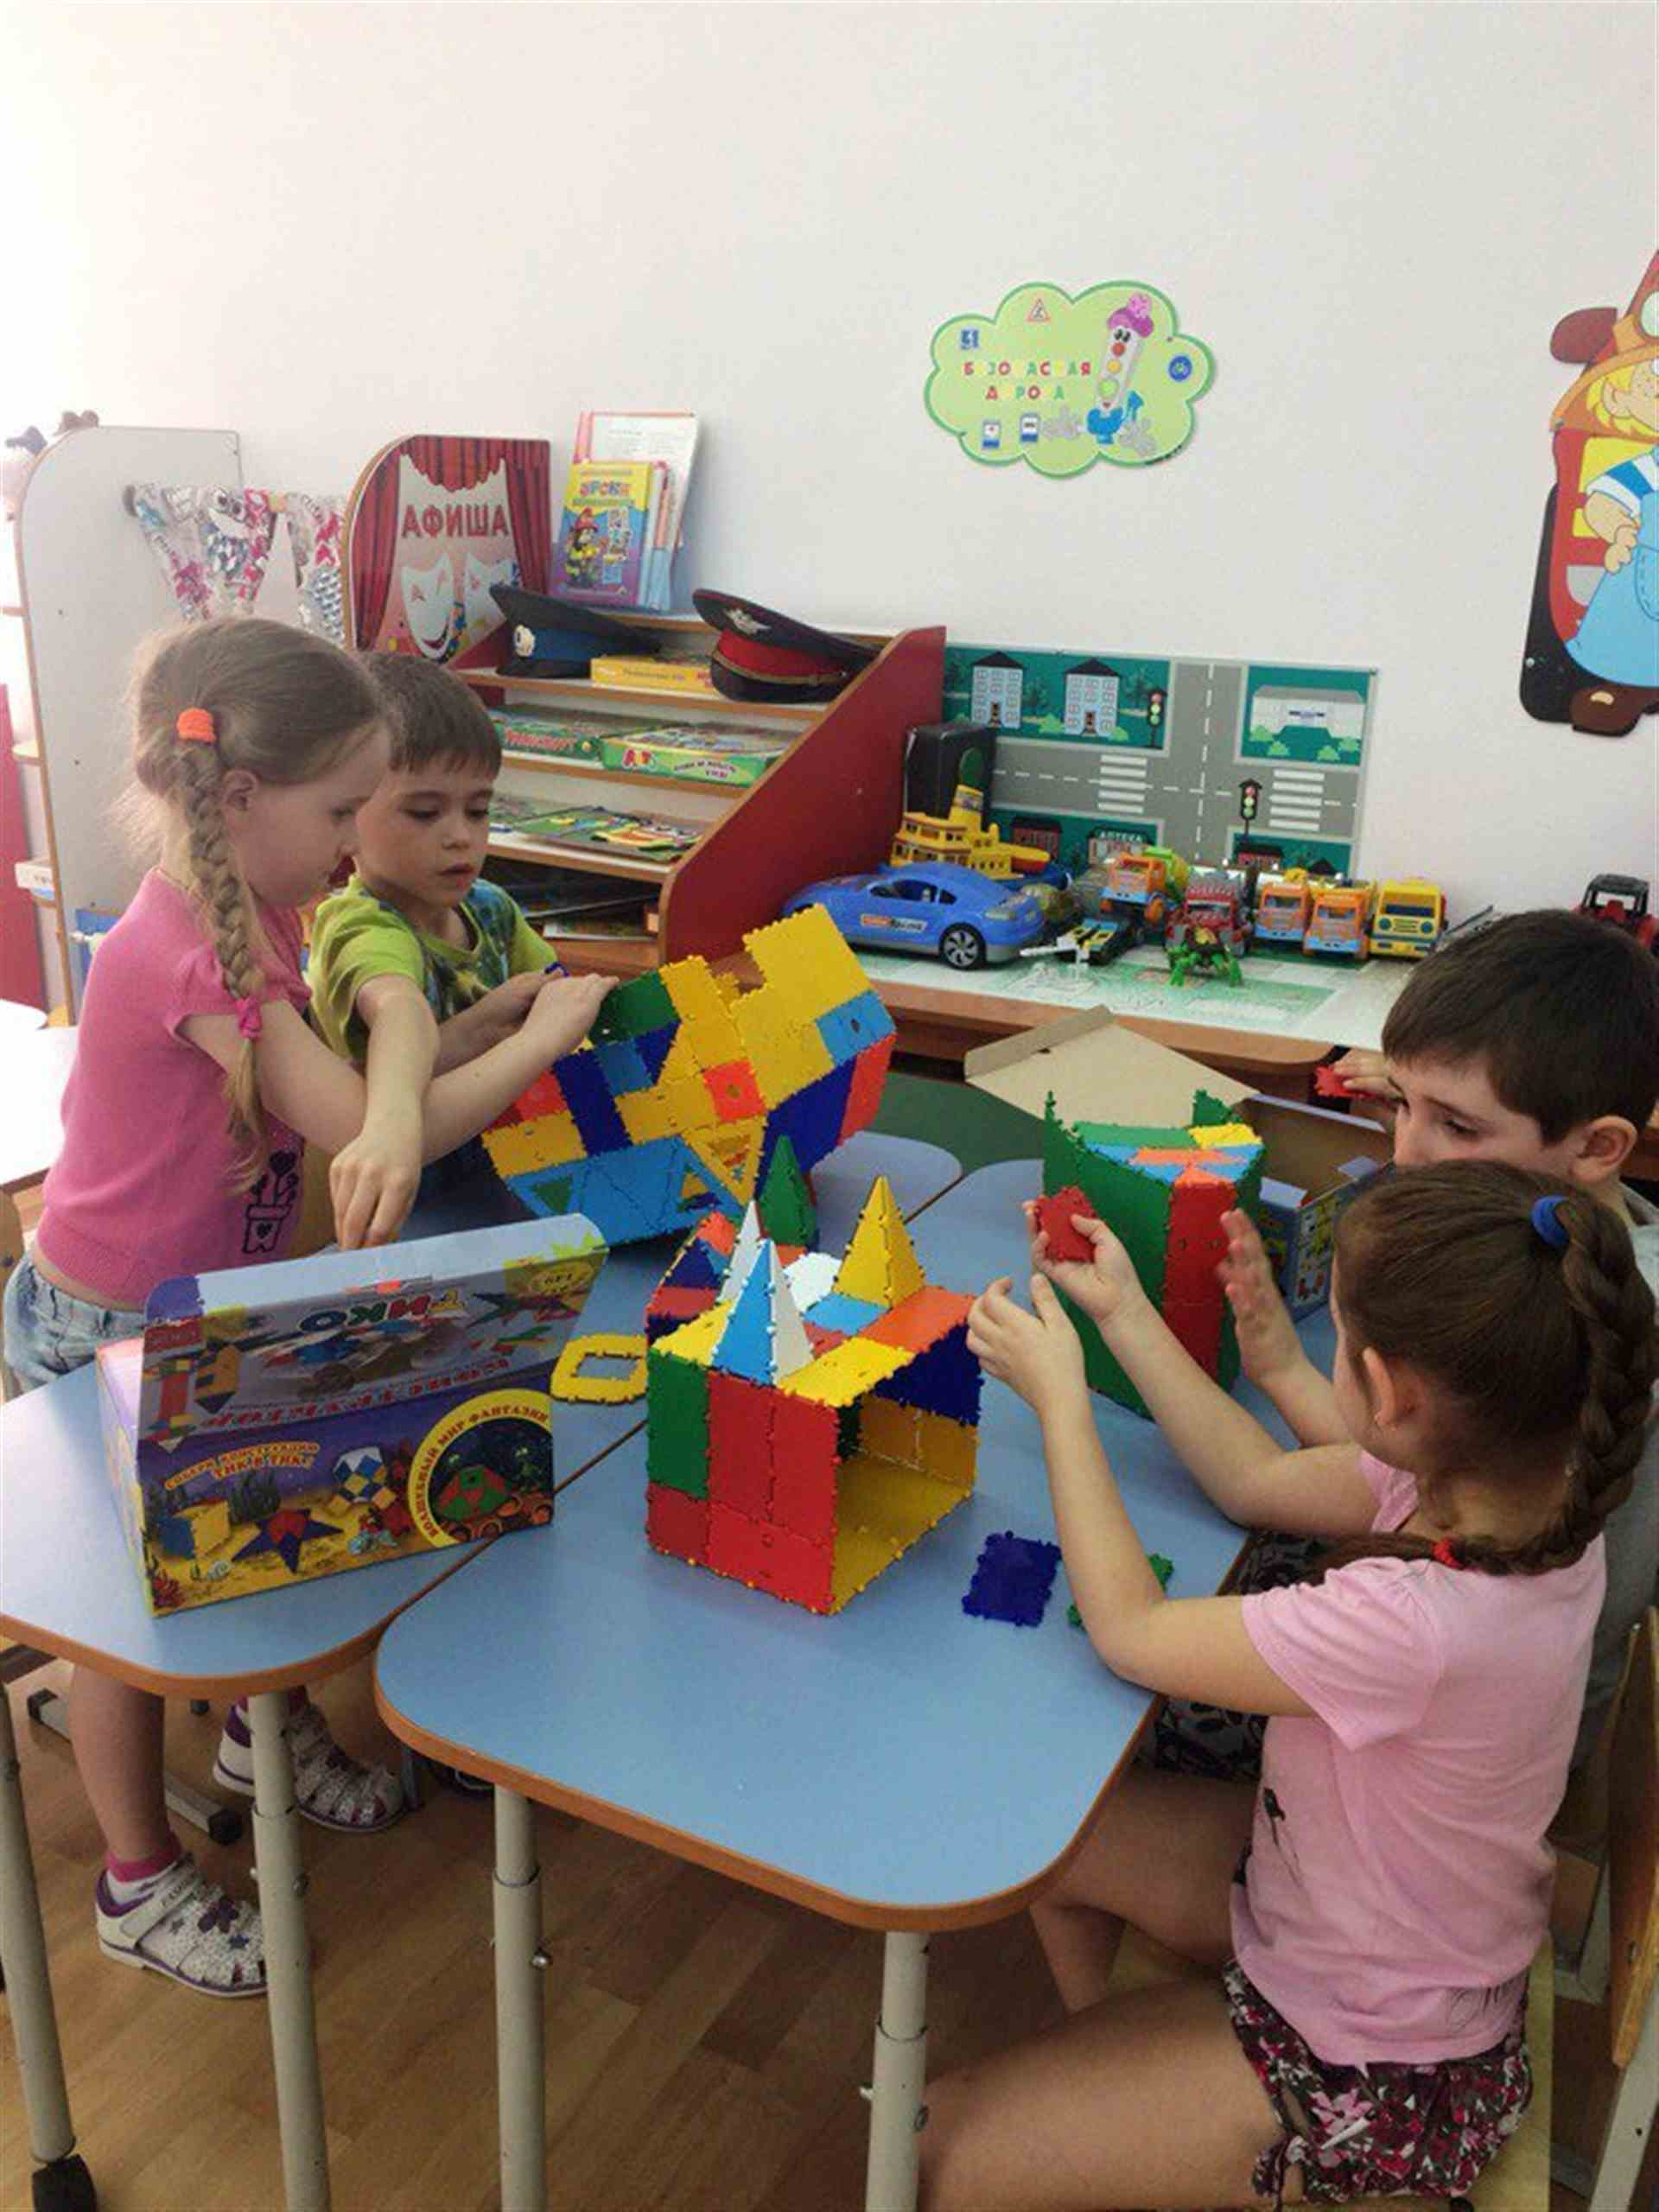мысленных процессов, как анализ, синтез, классификация, обобщение, и связана с развитием речи (деятельность предполагает общение, объяснение своего конструктивного решения).

Дети учатся совместно решать задачи, распределять роли, объяснять друг другу важность данного конструктивного решения. Для детей в возрасте от трех до семи лет основой обучения должна быть игра - в ее процессе малыши начинают подражать взрослым, пробовать свои силы, фантазировать, экспериментировать.

Дети играют со всем, что попадается им в руки, поэтому им нужны для игр безопасные и прочные вещи, и конструкторы **ТИКО** дают им возможность для экспериментирования и самовыражения.

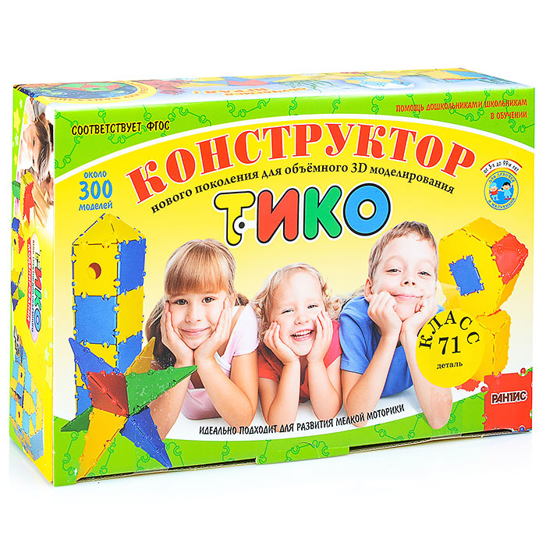**«ТИКО»** - это трансформируемый игровой конструктор для обучения. Он представляет собой набор ярких плоскостных фигур из пластмассы, которые шарнирно соединяются между собой. В результате для ребенка становится наглядным процесс перехода из плоскости в пространство, от развертки - к объемной фигуре и обратно. Внутри больших

фигур конструктора есть отверстия, которые при

сборе игровых форм выступают в роли «окошка»,

«двери», «глазок».



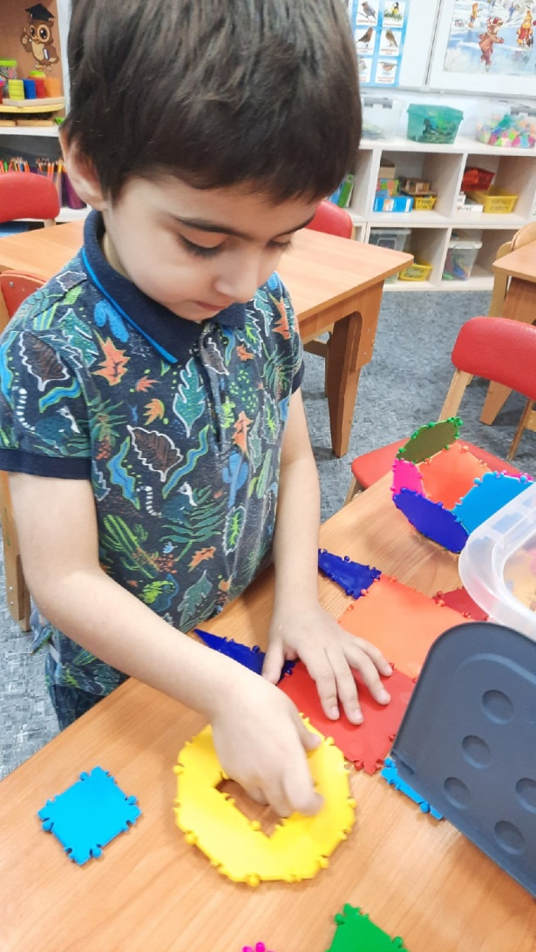С помощью конструктора **«ТИКО»,** ребенок сможет выучить названия и облик плоскостных фигур (треугольники равносторонние, равнобедренные и прямоугольные, квадраты, прямоугольники, ромбы, параллелограммы, трапеции, пятиугольники, шестиугольники и восьмиугольники).

Для ребенка важно, чтобы результаты его творческой деятельности можно было наглядно продемонстрировать: это повышает самооценку и положительно влияет на мотивацию к деятельности, к познанию.

Конструктор **«ТИКО»** создает для этого самые благоприятные возможности. Уже через 2 - 3 месяца обучения воспитанники создают конструкции на различную тематику, которые можно объединить в эффектную масштабную экспозицию. Используя конструктор **«ТИКО»** в собственной деятельности, дети успешно овладевают основными приемами умственной деятельности, ориентируются на плоскости и в пространстве, общаются, работают в группе, в коллективе, конструируют поделки как плоскостные, так и объемные, увлекаются самостоятельным техническим творчеством.

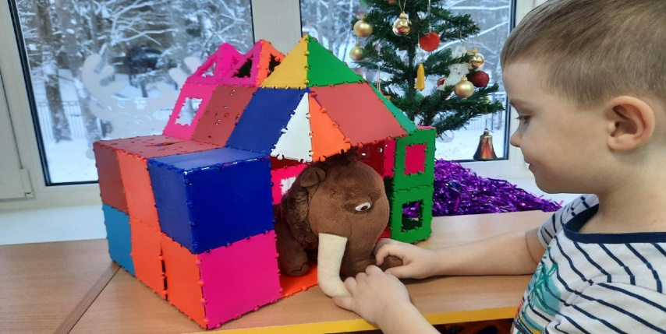



**ВОЗМОЖНОСТИ КОНСТРУКТОРА «ТИКО»**

Трансформируемый Игровой Конструктор для Обучения (ТИКО) состоит из 10 наборов, рассчитанных для детей дошкольного и школьного возраста.

**Набор «Малыш»** предназначен для детей от 4-х лет и включает, в основном, небольшие детали, удобные для маленьких ручек ребёнка. Из набора "Малыш" можно собрать большое количество фигур: мебель (шкаф, стол, стул, дерево, скворечник, клумбу, корону, забор, скамейку, различные виды домиков, дорожки из квадратов и треугольников, шары и др).

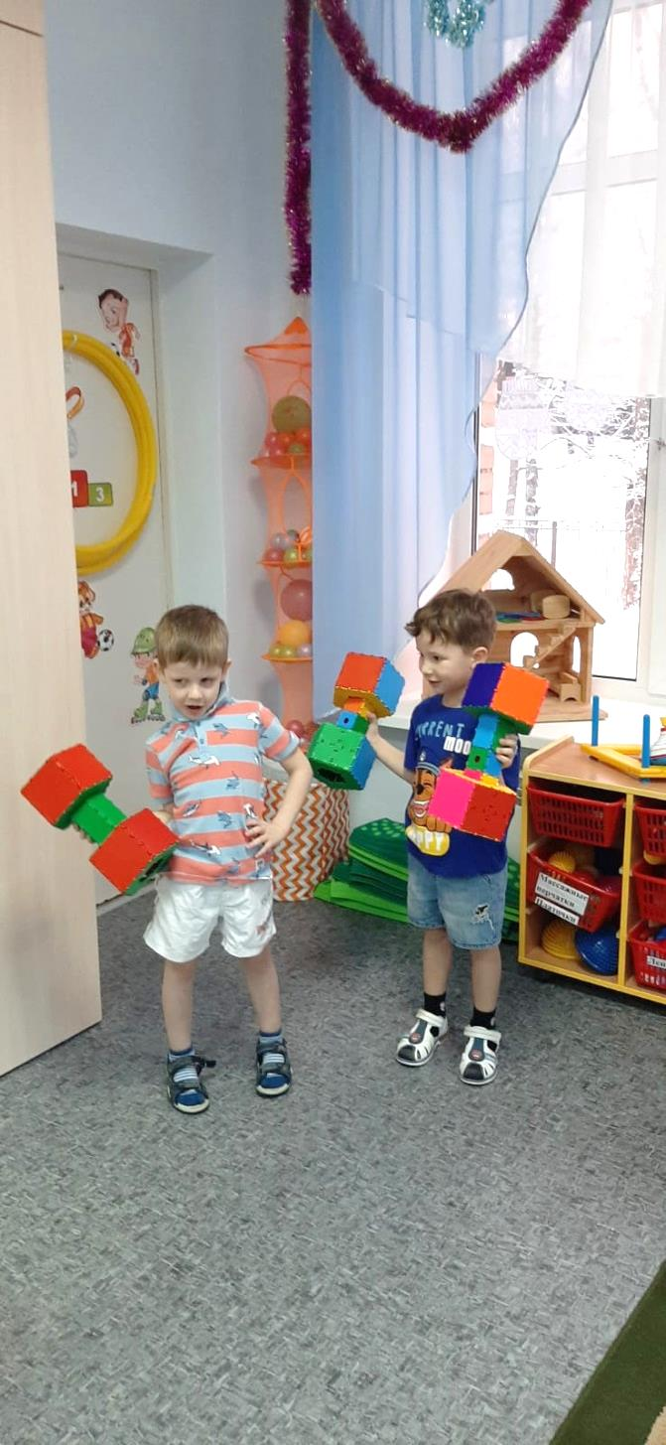**Набор «Школьник»** позволяют конструировать следующие фигуры: подставка под блок бумаги (размером 90*90*90 мм) для записей; трех-, четырех-, пяти-, или шестигранный стакан для карандашей, ручек, линеек, угольников и т. п. ; трех-, четырех-, пяти-, или шестигранная подставка для канцелярских мелочей (скрепок, кнопок, резинок); цветок; корзинка; утенок; цыпленок; карусель; котенок; кораблик; ракета; гриб; стаканчики для ручек, карандашей; различные виды домиков; танк. Также набор "Школьник" позволяет конструировать многогранники, кубы, пирамиды, параллелепипеды, призмы и их развертки.

**Набор «Объём»** - позволяет изучать объёмы геометрических фигур и соотношения объёмов. С помощью набора можно наглядно постигать такие понятия, как ёмкость тела или объём

наполнителя. Крышки фигур могут открываться и

закрываться. Таким образом, геометрические тела

можно трансформировать во время занятий,

многократно их наполнять и опорожнять. Также

все трехмерные тела могут раскладываться

в плоские развертки.



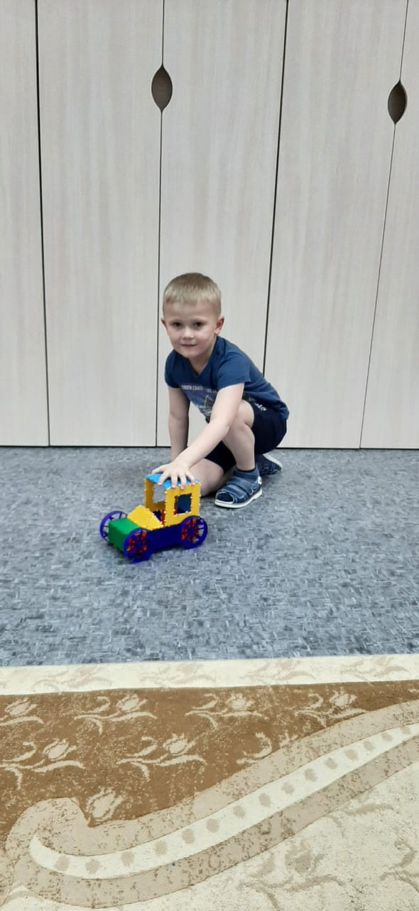

**Набор «Геометрия»** - для сборки геометрических тел. Можно собрать 86 многоугольников (куб, прямоугольный параллелепипед, четырехгранная призма, шестигранная призма и др.). Все модели раскладываются в развёртки. Также набор «Геометрия» позволяет составлять орнаменты и паркеты.

**Набор «Мячи»** - специально позволяет собирать мячи (шары) различного размера - от теннисного мяча до футбольного. Наглядно показывают возможности сборки шара из различных многоугольников. Позволяют сочетать игру с мячом и изучение таких достаточно сложных фигур, как икосаэдр и додекаэдр. Показывают возможность сборки шара из ромбов, треугольников и пятиугольников, а также из пятиугольников и шестиугольников.

**Наборы «Грамматика»** - включает буквы со знаками препинания. Количество отдельных букв соответствует частоте их употребления в письменной речи.

**Набор "Эрудит"** состоит из 312 квадратов, позволяет детям старшего возраста составлять кроссворды, пополняя словарный запас и тренируя правильность написания слов.

**Набор «Фантазёр»** - набор для школьников младших и средних классов, включающий 127 многоугольников и позволяющий развивать фантазию.

**Набор «Класс»-** включает 71 многоугольник, раздаточный набор для построения и изучения объёмных фигур.

**Набор «Арифметика**» - содержит цифры и

арифметические знаки и позволяет составлять

примеры на арифметические действия.



**ФОРМЫ ОРГАНИЗАЦИИ ОБУЧЕНИЯ ДОШКОЛЬНИКОВ КОНСТРУИРОВАНИЮ**

* Конструирование по образцу

Заключается в том, что детям предлагают образцы построек, выполненных из деталей строительного материала и конструкторов, и показывают способы их воспроизведения. Данная форма обучения обеспечивает детям прямую передачу готовых знаний, способов действий, основанная на подражании. Такое конструирование трудно напрямую связывать с развитием творчества. Конструирование по образцу, в основе которого лежит подражательная деятельность, - важный обучающий этап, где можно решать задачи, обеспечивающие переход детей к самостоятельной поисковой деятельности творческого характера.

* Конструирование по модели

Детям в качестве образца предъявляют модель, в которой очертание отдельных составляющих ее элементов. Эту модель дети должны воспроизвести из имеющегося у них строительного материала. Таким образом, в данном случае ребенку предлагают определенную задачу, но не дают способа ее решения. Конструирование по модели является усложненной разновидностью конструирования по образцу.

* Конструирование по условиям

Не давая детям образца постройки, рисунков и способов ее возведения, определяют лишь условия, которым постройка должна соответствовать и которые, как правило, подчеркивают практическое её назначение. Задачи конструирования в данном случае выражаются через условия и носят проблемный характер, поскольку, способов их решения не дается. В процессе такого конструирования у детей формируется умение анализировать Условия и на основе этого анализа строить практическую деятельность достаточно сложной структуры. Данная форма организации обучения в наибольшей степени способствует развитию творческого конструирования.



* Конструирование по простейшим чертежам и наглядным схемам

Моделирующий характер самой деятельности, в которой из деталей строительного материала воссоздаются внешние и отдельные функциональные особенности реальных объектов, создает возможности для развития внутренних форм наглядного моделирования. В результате такого обучения у детей формируется мышление и познавательные способности.

* Конструирование по замыслу

Обладает большими возможностями для развертывания творчества детей и проявления их самостоятельности: они сами решают, что и как он будет конструировать. Данная форма – не средство обучения детей созданию замыслов, она лишь позволяет самостоятельно и творчески использовать знания и умения, полученные ранее.

* Конструирование по теме

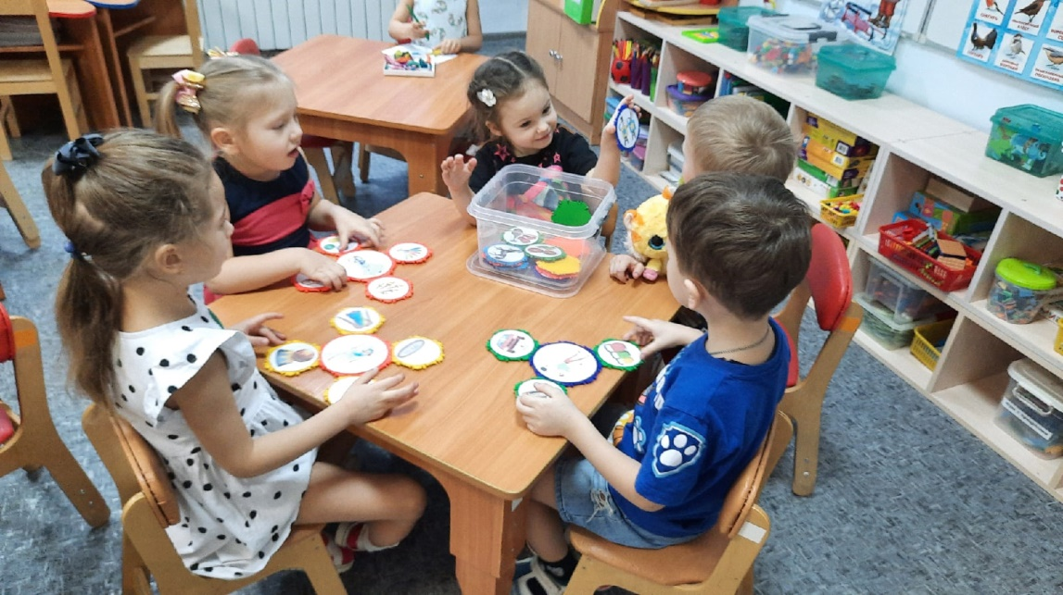Детям предлагают общую тематику конструкций, и они сами создают замыслы конкретных построек, поделок, выбирают материал и способы их выполнения. Эта форма конструирования очень близка по своему характеру конструированию по замыслу, с той лишь разницей, что замыслы детей здесь ограничиваются определенной темой. Основная цель организации конструирования по заданной теме - актуализация и закрепление знаний и умений, а также переключение детей на новую тематику.

